**Комплект оценочных материалов по дисциплине**

**«Устройства навигации робототехнических систем»**

### Задания закрытого типа

#### Задания закрытого типа на выбор правильного ответа

1. Выберите один правильный ответ:

Какая из перечисленных задач является задачей локальной навигации?

А) выделение заданных объектов на изображении;

Б) составление карты местности и привязка к ней;

В) позиционирование роботом частей своего тела;

Г) формирование управляющих воздействий для исполнительных механизмов.

Правильный ответ: Б

Компетенции (индикаторы): ПК-1 (ПК-1.1, ПК-1.3), ПК-4 (ПК-4.2)

1. Выберите один правильный ответ:

Какой тип сенсоров используется для измерения расстояния до объектов?

А) гироскоп;

Б) ультразвуковой датчик;

В) пирометр;

Г) акселерометр;

Д) магнитометр.

Правильный ответ: Б

Компетенции (индикаторы): ПК-1 (ПК-1.1, ПК-1.3), ПК-4 (ПК-4.2)

1. Выберите все правильные ответы:

Какие из перечисленных частных задач включает в себя общая задача навигации?

А) передача визуальной информации другим робототехническим устройствам;

Б) определение параметров поступательного движения объекта как материальной точки (координат, составляющих вектора скорости);

В) определение параметров углового движения объекта вокруг его центра масс (углов ориентации, угловых скоростей);

Г) обеспечение контроля за работоспособностью внутренних узлов и механизмов;

Д)управление подвижным объектом, обеспечение его движения по заданной траектории.

Правильный ответ: Б, В, Д

Компетенции (индикаторы): ПК-1 (ПК-1.1, ПК-1.3), ПК-4 (ПК-4.2)

1. Выберите все правильные ответы:

Основными требованиями, предъявляемыми к системам пространственного слежения, являются:

А) обеспечение длительного времени работы;

Б) обеспечение надежного захвата цели;

В) наличие возможности передавать информацию другим робототехническим устройствам;

Г) высокая точность слежения за объектом в режиме сопровождения

Правильный ответ: Б, Г

Компетенции (индикаторы): ПК-1 (ПК-1.1, ПК-1.3), ПК-4 (ПК-4.2)

1. Выберите все правильные ответы:

Какие из перечисленных задач являются задачами локальной ориентации роботов?

А) определение абсолютных координат устройства при движении по длинным маршрутам;

Б) управление траекторным движением;

В) позиционирование роботом частей своего тела;

Г) обеспечение движения по заданному маршруту: вдоль полосы, в лабиринте, по карте местности;

Д) сканирование пространства.

Правильный ответ: Б, Г, Д

Компетенции (индикаторы): ПК-1 (ПК-1.1, ПК-1.3), ПК-4 (ПК-4.2)

#### Задания закрытого типа на установление соответствия

1. Установите правильное соответствие. Каждому элементу левого столбца соответствует только один элемент правого столбца. Установите соответствие между описанием и видом системы навигации.

|  |  |  |  |
| --- | --- | --- | --- |
| 1) | Определяет абсолютные координаты устройства (широта и долгота). Используются системы GPS, Глонасс или другие | А) | **Автономная система** |
| 2) | Применяется при позиционировании отдельных частей робота и взаимодействии с близлежащими предметами. Например, для навигации мобильного робота-сборщика. | Б) | **Локальная система навигации** |
| 3) | В рамках данной системы используются гироскопы и цифровые компасы. Применяется в условиях, когда передача или приём сигналов извне затруднён или невозможен. | В) | Глобальная система навигации |
| 4) | Для позиционирования в данной системе используется некоторая точка, обычно стартовая. В таких системах часто применяются дальномеры: лазерные, инфракрасные, ультразвуковые. | Г) | **Персональная система** |

Правильный ответ:

|  |  |  |  |
| --- | --- | --- | --- |
| 1 | 2 | 3 | 4 |
| В | Г | А | Б |

Компетенции (индикаторы) ПК-1 (ПК-1.1, ПК-1.3), ПК-4 (ПК-4.2)

1. Установите правильное соответствие. Каждому элементу левого столбца соответствует только один элемент правого столбца. Установите соответствие между описанием и прибором, который используются в системах навигации

|  |  |  |  |
| --- | --- | --- | --- |
| 1) | Принцип действия устройства основан на измерении магнитной индукции постоянного магнитного поля с помощью измерительных преобразователей Холла, преобразующих каждую из трёх взаимно-перпендикулярных компонент вектора магнитной индукции в электрический сигнал, пропорциональный значению этой компоненты. | А) | Гироскоп |
| 2) | технология дистанционного зондирования, которая использует лазерные лучи для измерения точных расстояний и движения в окружающей среде в режиме реального времени. Получаемые данные можно использовать для создания подробных топографических карт, динамических 3D-моделей, безопасного управления автономным транспортным средством и роботами | Б) | Магнитометр |
| 3) | инерциальный датчик кажущегося линейного ускорения, позволяющий измерить величину изменения скорости движения объекта. Измеряет величину этого изменения в единицах g (1g = 9,81 м/с2). В зависимости от технологии изготовления и конструкции может осуществлять измерения по одной, двум или трём осям | В) | LiDAR |
| 4) | устройство, способное реагировать на изменение углов ориентации тела, на котором оно установлено, относительно инерциальной системы отсчёта | Г) | Акселерометр |

Правильный ответ:

|  |  |  |  |
| --- | --- | --- | --- |
| 1 | 2 | 3 | 4 |
| Б | В | Г | А |

Компетенции (индикаторы) ПК-1 (ПК-1.1, ПК-1.3), ПК-4 (ПК-4.2)

#### Задания закрытого типа на установление правильной последовательности

1. Укажите правильную последовательность этапов внедрения системы ГЛОНАСС при интеграции её с существующими приложениями.

А) проверить правильность настроек и проверить взаимодействие системы ГЛОНАСС с существующими приложениями;

Б) выполнять регламентные работы по обновлению и поддержке системы для её правильного функционирования;

В) подключить сервер и организовать доступ к нему из внешней сети, установить необходимое программное обеспечение для работы с системой ГЛОНАСС.

Г) запустить систему ГЛОНАСС и проверить ее работоспособность в реальной среде;

Д) сконфигурировать систему и привязать ее к существующим приложениям.

Правильный ответ: В, Д, А, Г, Б

Компетенции (индикаторы): ПК-1 (ПК-1.1, ПК-1.3), ПК-4 (ПК-4.2)

### Задания открытого типа

#### Задания открытого типа на дополнение

1. Инерциальный датчик кажущегося линейного ускорения, позволяющий измерить величину изменения скорости движения объекта, называется _______________.

Правильный ответ: акселерометр

Компетенции (индикаторы): ПК-1 (ПК-1.1, ПК-1.3), ПК-4 (ПК-4.2)

1. Метод _______ используется в мобильных автономных средствах для построения карты в неизвестном пространстве или для обновления карты в заранее известном пространстве с одновременным контролем текущего местоположения и пройденного пути.

Правильный ответ: SLAM

Компетенции (индикаторы): ПК-1 (ПК-1.1, ПК-1.3), ПК-4 (ПК-4.2)

1. Одной из подзадач локальной навигации является планирование его ____________ перемещения к цели с предотвращением столкновений с препятствиями в процессе движения.

Правильный ответ: маршрута

Компетенции (индикаторы): ПК-1 (ПК-1.1, ПК-1.3), ПК-4 (ПК-4.2)

1. Для точного определения местоположения мобильного робота на известной карте используется один из известных алгоритмов – _______, основанный на решении задачи динамического программирования и решения вероятностной задачи, в которой робот находит своё собственное положение посредством постоянного движения в двумерном пространстве.

Правильный ответ: AMCL

Компетенции (индикаторы): ПК-1 (ПК-1.1, ПК-1.3), ПК-4 (ПК-4.2)

1. Способ определения локального местоположения, называемый _____________, основан на использовании данных о движении приводов для оценки перемещения. Обеспечивает хорошую точность на малых расстояниях, при условии отсутствия препятствий и хорошем сцеплении колес с полом. Способ требует периодической корректировки текущего положения по дополнительному источнику данных.

Правильный ответ: Одометрия

Компетенции (индикаторы): ПК-1 (ПК-1.1, ПК-1.3), ПК-4 (ПК-4.2)

1. Системы глобальной навигации формируют решение навигационной задачи в декартовой ______________ системе координат. В этой же системе координат работают навигационные спутники.

Правильный ответ: геоцентрической

Компетенции (индикаторы): ПК-1 (ПК-1.1, ПК-1.3), ПК-4 (ПК-4.2)

#### Задания открытого типа с кратким свободным ответом

1. В задачах навигации мобильного робота одной из задач системы технического зрения является формирование ______________ внешней среды в пределах видимости.

Правильный ответ: плана / модели / карты

Компетенции (индикаторы): ПК-1 (ПК-1.1, ПК-1.3), ПК-4 (ПК-4.2)

1. Одной из подзадач локальной навигации является определение _______________ робота по отношению к некоторой (обычно стартовой) точке.

Правильный ответ: координат / положения

Компетенции (индикаторы): ПК-1 (ПК-1.1, ПК-1.3), ПК-4 (ПК-4.2)

1. Устройство, имеющее в составе инерциальные датчики (акселерометры и гироскопы) и вырабатывающее по их показаниям информацию о положении, ориентации и параметрах движения объекта, называется ______________.

Правильный ответ: инерциальная навигационная система / ИНС

Компетенции (индикаторы): ПК-1 (ПК-1.1, ПК-1.3), ПК-4 (ПК-4.2)

#### Задания открытого типа с развернутым ответом

1. Объяснить принцип действия и алгоритмы функционирования инерциальной навигационной системы, структурная схема которой приведена на рисунке, где 1 - гиростабилизированная платформа; 2-трёхкомпонентный акселерометр; 3-интегрирующее устройство.

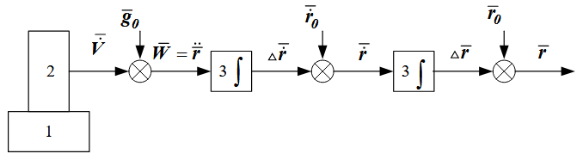

Время выполнения: 30 минут

Ожидаемый результат: трехкомпонентный акселерометр расположен на гиростабилизированной платформе (ГСП). Акселерометр измеряет вектор ускорения V активными силами. После суммирования ускорения с вектором гравитационного ускорения g образуется вектор полного ускорения W. Первое интегрирование позволяет получить приращение скорости, которое складывается с начальной скоростью, что позволяет получить вектор полной скорости (по трём координатам). Дальнейшее интегрирование позволяет вычислить перемещение, которое складывается с начальным положением объекта, в результате чего получаем текущие координаты.

Критерии оценивания:

правильный ответ должен содержать основные смысловые элементы, перечисленные в ожидаемом результате.

Компетенции (индикаторы): ПК-1 (ПК-1.1, ПК-1.3), ПК-4 (ПК-4.2)

1. На рисунке показана упрощенная функциональная схема бесплатформенной инерциальной навигационной системы транспортного средства, где $[a_{Xu}, a_{Yu},a_{Zu}]$–вектор проекций кажущегося ускорения в инерциальной системе координат; $X_{u},Y_{u},Z_{u}$– декартовы координаты местоположения объекта относительно инерциальной системы координат. Декартовы координаты связаны геоцентрическими $R,φ,λ$ известной функциональной зависимостью. Объяснить принцип действия и алгоритмы функционирования инерциальной навигационной системы, структурная схема которой приведена на рисунке.

Время выполнения: 45 минут

Ожидаемый результат: на основании данных, получаемых с акселерометров и гироскопов, вычисляется вектор проекций кажущегося ускорения в инерциальной системе координат. Далее полученный вектор складывается с вектором проекций интенсивности гравитационного поля на оси в инерциальной системе координат. Первое интегрирование (каждой компоненты) позволяет получить приращение скорости, которое складывается с начальной скоростью. Дальнейшее интегрирование (каждой компоненты вектора приращения скорости) позволяет вычислить перемещение, которое складывается с начальным положением объекта, в результате чего получаем декартовы координаты, которые затем преобразуются в геоцентрические координаты.

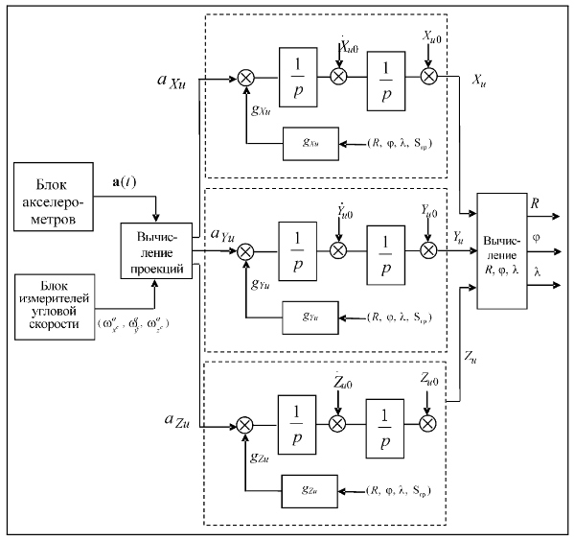

Критерии оценивания:

правильный ответ должен содержать основные смысловые элементы, перечисленные в ожидаемом результате.

Компетенции (индикаторы): ПК-1 (ПК-1.1, ПК-1.3), ПК-4 (ПК-4.2)

1. На рисунке показана простейшая структурная схема инерциальной навигационной системы. Объясните, зачем здесь используется два интегрирующих блока после сложения сигнала акселерометра с ускорением g?

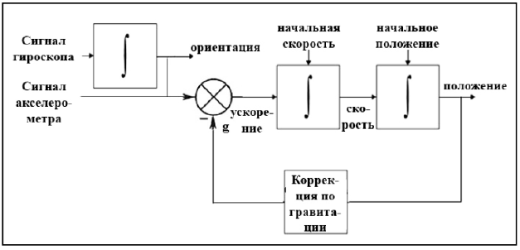

Время выполнения: 20 минут

Ожидаемый результат: датчик (акселерометр) измеряет ускорение объекта, на котором он расположен, после чего измерения складываются с ускорением g. Так как ускорение является первой производной от функции скорости, то первое интегрирование даёт приращение скорости, которое получает движущийся объект. Аналогично, скорость является первой производной от функции координат, и следующее интегрирование позволяет получить приращение координат. Сложение приращения координат с начальным положением объекта позволяет определить текущее положение.

Критерии оценивания:

правильный ответ должен содержать основные смысловые элементы, перечисленные в ожидаемом результате.

Компетенции (индикаторы): ПК-1 (ПК-1.1, ПК-1.3), ПК-4 (ПК-4.2)

1. Перечислите основные достоинства и недостатки технологии LiDAR для создания модели окружающего пространства

Время выполнения: 20 минут

Ожидаемый результат:

основные достоинства технологии:

* данные можно собирать быстро и с высокой точностью;
* данные имеют более высокую плотность выборки (высокое разрешение) по сравнению с другими методами сбора данных;
* можно использовать в любое время суток;
* можно использовать в опасных для человека условиях;
* отсутствие геометрических искажений;
* интегрируется с другими источниками данных;
* большинство процессов при работе автоматизированы;
* не подвержена влиянию погодных условий.

недостатки технологии:

* + высокая стоимость и эксплуатационные расходы;
  + низкая эффективность во время сильного дождя, тумана или снега;
  + генерирование большого, сложно интерпретируемого набора данных, которые требуют значительных вычислительных ресурсов и высокого уровня анализа.
  + возможное негативное влияние на зрение в тех случаях, когда используется мощный лазерный луч;

Критерии оценивания:

правильный ответ должен содержать минимум три смысловых элемента из перечня основных достоинств и минимум два элемента из перечня недостатков, представленных в ожидаемом результате.

Компетенции (индикаторы): ПК-1 (ПК-1.1, ПК-1.3), ПК-4 (ПК-4.2)

1. На рисунке показана ситуация, в которой мобильный робот должен пройти между двумя препятствиями, обозначенными как черные заштрихованные квадраты. Робот, изображенный на рисунке, следуя логике поведения, основанной только на базе системы очувствления, ошибочно повернет вправо, после чего произойдет столкновение с препятствиями. Предложите решение данной проблемы, не добавляя новых датчиков и не меняя существующих.

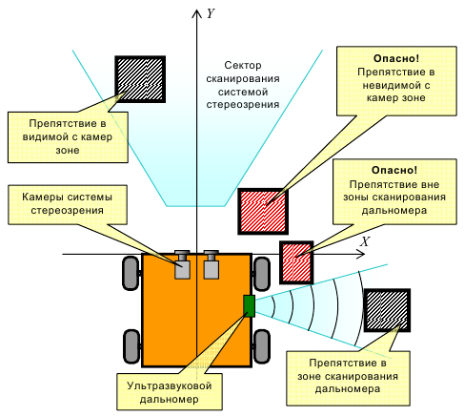

Время выполнения: 20 минут

Ожидаемый результат:

Решением проблемы может стать формирование карты препятствий вокруг робота. По мере движения робота опасные препятствия, обозначенные на рисунке, когда-то фиксировались системой очувствления робота. Если бы в момент обнаружения эти препятствия попали бы на карту и передвигались по карте по мере движения робота, то данной проблемы не возникло бы. Таким образом, для функционирования интеллектуального мобильного

робота целесообразно добавить в систему управления локальную карту местности, которая представляет собой карту расположения отметок от препятствий вокруг робота.

Критерии оценивания:

правильный ответ должен содержать основные смысловые элементы, перечисленные в ожидаемом результате.

Компетенции (индикаторы): ПК-1 (ПК-1.1, ПК-1.3), ПК-4 (ПК-4.2)

1. Опишите основные принципы работы определения координат в глобальных системах навигации GPS.

Время выполнения: 20 минут

Ожидаемый результат:

Основные принципы работы GPS состоят в следующем. В любой момент времени в любой точке земного шара приёмник GPS «видит» как минимум 4 навигационных спутника глобальной системы ориентирования и может получать от них закодированные радиосигналы. Получив радиосигналы от 4-х спутников GPS, имеющийся в приемнике микропроцессор определяет времена запаздывания каждого из сигналов, вычисляет соответствующее расстояние до каждого видимого спутника и решает систему из 4-х алгебраических уравнений с четырьмя неизвестными: три пространственные координаты GPS-приемника и поправка на показание его часов. Вычисленные географические координаты выдаются пользователю. Если принимаются навигационные сигналы более чем от 4-х спутников, то и число уравнений оказывается больше четырёх, что позволяет уменьшить погрешность вычислений.  
Критерии оценивания:

правильный ответ должен содержать основные смысловые элементы, перечисленные в ожидаемом результате.

Компетенции (индикаторы): ПК-1 (ПК-1.1, ПК-1.3), ПК-4 (ПК-4.2)

1. Опишите основные принципы проектирования траектории движения мобильного робота, обеспечивающие эффективность и безопасность его работы в ограниченном пространстве.

Время выполнения: 20 минут

Ожидаемый результат:

При проектировании траектории движения робота необходимо придерживаться следующих основных принципов:

* + Минимизация длины траектории. Траектория должна быть по возможности прямой и короткой.
  + Обеспечение безопасности. Траектория должна обеспечивать безопасное движение робота, исключая столкновения с препятствиями.
  + Устойчивость. Траектория должна быть устойчивой, то есть не допускать опрокидывания или скольжения робота.
  + Плавность движения. Траектория движения должна быть плавной, без резких изменений направления.

Критерии оценивания:

правильный ответ должен содержать основные смысловые элементы, перечисленные в ожидаемом результате.

Компетенции (индикаторы): ПК-1 (ПК-1.1, ПК-1.3), ПК-4 (ПК-4.2)